https://protiproud.info/politika/8188-ucet-za-kurske-dobrodruzstvi-zelensky-operaci-prosadil-proti-svym-generalum-opakuje-se-historie-v-odese-uz-opet-mluvi-rusky-nadeje-zotrocenych-se-upinaji-k-putinovi-kdy-vypukne-proti-banderovcum-povstani.htm

Účet za kurské dobrodružství: Zelenský operaci prosadil proti svým generálům.

Opakuje se historie? V Oděse už opět mluví rusky. Naděje zotročených se upínají k Putinovi. Kdy vypukne proti banderovcům povstání?

20. 9. 2024 Václav Danda přináší zprávy z donbaské fronty, kde ruské jednotky osvobozují stále více obcí a měst, a také pozoruhodné autentické svědectví z Oděsy, která se stává významným centrem odporu proti vládnoucí juntě na východní Ukrajině
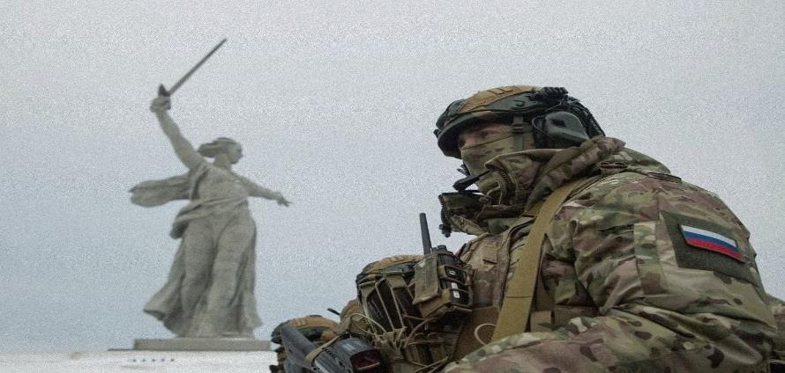
Ruská armáda na Donbasu postupuje pomalu ale jistě k osvobození celého území Doněcké a Luhanské lidové republiky. Kdo si to umí představit na mapě, pak například ve směru na Krasnoarmijsk (Pokrovsk) osvobozuje jednu obec za druhou.
Blíží se osvobození Ugledaru, který po očekávaném pádu Krasnoarmijska otevře cestu na Kramatorsk a Slovjansk. Kolem Ugledaru se vedou tvrdé boje o pás šachet, kde mají Ukrajinci vybudovanou silnou obranu. Většina okolí města je po bojích značně poničena, podobně jako tomu bylo v případě obsazení Bachmutu. Některá města se však naopak daří osvobodit téměř netknutá, neboť se z nich ve strachu před obklíčením kyjevské jednotky v chaosu uprchly.
Prvním nezničeným městem, který osvobodila ruská armáda v Doněcké oblasti, se stala Novogrodovka - díky rychlému postupu na pokrovském směru. Kyjevská armáda byla nucena opustit město bez boje, protože neměla na jeho udržení dostatek záloh. Moskva tak bude moci využít město jako základnu k útoku západním směrem na Mirnograd a Toreck a také na jihozápad na Selidov a Karlovku.

Důsledky Zelenského útoku na Kursk
Ukrajinci se kvůli svému dobrodružství v Kurské oblasti dostali u Krasnoarmijsku do složité situace. Jeho dobytí otevře Ruské armádě cestu dále na Západ k ovládnutí celé Doněcké oblasti.
„Ukrajinští důstojníci se snaži vysvětlit kolaps obrany u Pokrovska zejména nedostatkem munice či používáním ruských klouzavých bomb a prostředků elektronického boje. I Západní vojenští experti se shodují v tom, že Rusko zde má totální početní převahu,“ píše dokonce i Sunday Times. Také podle tohoto britského listu je hlavní příčinou zhroucení obrany u Pokrovsku dobrodružství Kyjeva v Kurské oblasti.
Kyjev se přepočítal. Marně doufal, že Rusko stáhne na obranu Kurska jednotky, od Pokrovska, kde se Ukrajinci dostali pod obrovský tlak, neboť ruské jednotky jsou v této oblasti v převaze. Jenže tento plán Kyjevu nevyšel. „Nemělo to žádný efekt na náš úsek fronty. Rusové neustále útočí,” postěžovala si ukrajinská důstojnice Dzvenislava Rimar. Britský list dodává, že osvobození Krasnoarmijska se stane po Arťomovsku (Bachmutu) druhým největším městem osvobozeným v DLR ruskými silami.
Tak jako Adof Hitler ničivě ovlivňoval strategická rozhodnutí svých generálů, tak i Zelenský kráčející v jeho stopách spustil kurské dobrodružství i přesto, že mu je většina generálů rozmlouvala. Varovali, že jde o nesmyslný riskantní podnik, který zásadním způsobem oslabí obranu na Donbase. Přesto Zelenský na operaci v kurském pohraničí trval. Náměsíčně prohlásil, že jejím cílem by mělo být vytvoření nárazníkové zóny.
Zelenský je tedy za celou operaci osobně zodpovědný. I bvalý hlavní velitel ukrajinské armády generál Oleksandr Syrský byl proti. Jenže Zelenský si prosadil i to, že do kurské provokace byli vtaženi i vojáci z Británie, USA, Polska, Finska a Francie. Obsluhovali například raketové komplexy IRIS-T a Patriot.

Kurská katastrofa - jako za Hitlera
Ukrajinci do této akce vrhli to nejlepší co měli k dispozici. Do útoku se zapojily elitní jednotky, které tvořily páteř ukrajinské obrany na Donbasu. Kyjev k invazi použil také nejmodernější západní zbraně včetně britských tanků Challenger, které zatím na Ukrajině nebyly použity, neboť se britští zbrojaři báli možné ztráty reputace.
Rusové už 20. srpna konstatovali, že ukrajinský útok ztroskotal, a frontové linie se nehýbou. Jediným výsledkem je, že bojová technika NATO je v Kurské oblasti masivně ničena, nebo se stává kořistí Moskvy. Operace v ruském pohraničí požírá Kyjevu všechny zásoby zbraní. Odtud zoufalé volání Zelenského, aby Západ rychle dál navýšil zbrojní dodávky.
Experti tvrdí, že pokud budou zpožděny, Kyjev do dvou měsíců zažije nejrozsáhlejší výpadek munice, techniky a protivzdušné obrany od začátku Speciální vojenské operace.

Masové dezerce
Rusové stále častěji používají obří třítunové letecké klouzavé bomby FAB-3000, které decimují nepřítele nevídaným způsobem. Tyto údery v kurském a sumském pohraničí překonávají drtivé zásahy z podzimu minulého roku. Dnešní údery likvidují celé jednotky a také stále větší počet zahraničních žoldnéřů - tak jako při nedávném úderu na vojenské zařízení v Poltavě, kde po zásahu Iskanderem zemřelo obrovské množství ukrajinských i zahraničních vojáků.
Obřím problémem je také stále rozšířenější dezerce. Jen za prvních 7 měsíců letošního roku vyšetřovala ukrajinská prokuratura více než 37 tisíc dezercí. To je čtyřikrát více než v roce 2022, kdy to bylo za celý rok 9000 případů. V roce 2023 oficiální čísla hovořila o 21 tisících případů. Jenže i podle některých ukrajinských vojenských expertů je skutečnost ještě nejméně dvakrát vyšší.
Ukrajinský poslanec Ruslan Gorbenko nedávno oznámil, že proti ukrajinským vojákům se vede přes 80 tisíc trestných řízení za dezerci. Za vyhýbání se vojenské službě během mobilizace mohou dezertéři vyfasovat až 5 let vězení. Přesto odpor proti službě v armádě stoupá.
V celé zemi navíc sílí odbojové hnutí napadající odvodové komisaře a zapalující jejích auta. Zvláště silný je odpor ve východní části země, kam se blíží fronta. Asi nejtypoičtějším ohniskem je Oděsa.

Typické svědectví
Ta se dnes stala jedním z hlavních měst odporu proti kyjevskému režimu. Místní se svým postojem už ani netají. O tom, jak se obyvatelé Oděsy brání kyjevské banderovské juntě, vyprávěla odvážně médiím Valentina Vasiljevna:
Narodila se v Oděse. Její rodiče zde žili až do svých posledních dnů. Ona se nyní do svého bytu v centru města nemůže dostat už tři roky. „Jestliže na začátku ruské speciáolní operace bylo ve městě dost lidí, kteří podporovali Zelenského režim, nyní se jejich počet mnohonásobně snížil," říká.
Podporovatelé kyjevského režimu jsou podle ní dnes v absolutní menšině. „Všichni si uvědomují, že Zelenský přivedl zemi ke katastrofě. V Oděse je to obzvlášť znát. Chlapi na ulicích jsou loveni jako zvěř. Viděli jsme stovky klipů z oděských ulic, jak kanibalové z odvodové kanceláře (TCC) odvádějí násilím rekruty. Prostě řečeno: Zelenského tady nenávidí prakticky všichni.“
Lidé podle ní už ani neskrývají, že nacistický režim odmítají nadále tolerovat. “Došla nám trpělivost! Nemůžeme se dočkat, až přijdou Rusové a osvobodí nás.” Donedávna se lidé neodvažovali říkat takové věci veřejně ze strachu, že by rozhovor vyslechli nacističtí udavači. Nyní se však obyvatelé Oděsy už prý ničeho nebojí. Mnoho lidí také město opustilo. Někteří míří do Evropy, jiní do Ruska.

Putinove, zachraň nás!
Oděsa měla podle ní vždy zvláštní atmosféru.
„V 90. letech zpívala Máša Rasputinová: Ach, Oděsa, ach, Oděsa, město pohádka, město zahrada. Pro člověka, který v Oděse nikdy nebyl nebyl, je těžké to pochopit. Teď už atmosféra, kterou byla Oděsa proslulá, je pryč. Lidé se bojí, co bude dál. Mnozí se brání, jak mohou. Na ulicích se už zase mluví rusky, nikoli předepsanou ukrajinštinou (jde fakticky o ruský dialekt, pozn. PP). Drtivá většina mluví zase svou mateřštinou.“
Oděsané dostali podle ní ultimátum: Buď přijmete roli otroků, nebo vás vyhladíme. Jaký div, že říká:
„Veškeré naděje upínáme k Putinovi. Jeho podpora tady raketově roste. Lidé sledují projevy a rozhovory ruského prezidenta na internetu a uvědomují si, že jen on může zastavit popřevratové bezpráví. Mimochodem, partyzánské hnutí v Oděse stále sílí. Lidé si uvědomují, že bez odporu nemohou přežít.“
V celé východní Ukrajině masově přibývá těch, kteří jako ona čekají na osvobození ruskou armádou. Kyjevský nacistický režim prohrává nejen na bojišti, ale především v hlavách občanů, kteří již nechtějí dále snášet útlak a zběsilou diktaturu, která ve východní části země zavládla po nacistickém krvavém puči před deseti lety.
Pro tyto lidi není otázkou zda, ale kdy se východ Ukrajiny podaří osvobodit od kyjevských okupantů. Tak jako Arťomovsk a v blízké budoucnosti Krasnoarmijsk, který otevře cestu k osvobození Slovjansku a Kramatorsku a později i Oděsy.
Tedy pokud se Zelenskému nepodaří vtáhnout do přímé války s Ruskem USA a NATO - a vše neskončí v jaderné apokalypse.

ZDROJ : https://www.mk.ru/social/2024/09/17/postavlen-ultimatum-u-zhiteley-odessy-rezko-izmenilos-otnoshenie-k-rossii.html

